再興小學防範一氧化碳中毒宣導
- 熱水器裝置在室內或加蓋封閉的陽台內，當使用熱水器時，因燃燒不完全產生一氧化碳，致使家人中毒甚至死亡。
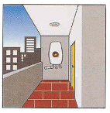
- 熱水器千萬不可裝在室內，如果家中沒陽台或陽台加蓋後被封閉，於裝熱水器時，建議改裝電熱水器。
- 瓦斯熱水器不要裝在浴室內。
- 熱水器裝設於陽台時不要加蓋封閉，否則
視同裝於室內。
一氧化碳中毒怎麼辦？
瓦斯燃燒不完全會產生一氧化碳，一氧化碳中毒者會有四肢無力、昏迷甚至脫肛的現象。如果遇到有人出現以上癥狀你可以依下列步驟處置：
- 迅速將中毒者移到通風處，鬆解衣物，呼吸新鮮空氣。
- 盡量使中毒者安靜休息，使下額向上抬高，保持呼吸順暢。
- 若無呼吸，即實施人工呼吸，若脈搏無跳動則必須實施心肺復甦術，並儘速送醫院急救。
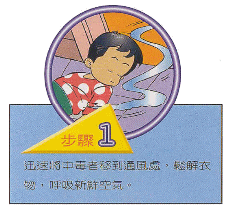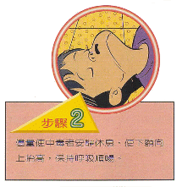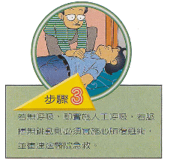

訓導處關心您

